

**院校教师在线学习中心**

**学员**

**使用指南**

**（2024 年 10月 修订）**

目录

1.学员如何完成首次注册和登录 1

2.学员如何选课报名？ 1

3.学员如何进入学习？ 3

4.如何参加学校组织的线下活动 4

5.如何参加直播讲座 4

6.如何申请开设直播讲座 5

7.如何获取培训通知及活动信息 5

8.学员如何与名师沟通、参与培训师选拔培育 6

9.学员如何获得学时（学分） 6

10.学员如何查询学时学分及历史证书 7

11.学员如何提交作业 8

12.学员如何打印证书 8

13.如何使用微信端进行学习 9

14.部分常见问题及解决方案 11

1.学员如何完成首次注册和登录

各省或各院校学习平台的参训学员， 初次注册时需进行电脑端身份验证， 其 使用的网络应在校园网授权 IP 范围内。 注册信息中， 单位名称与学员所在使用 的院校平台名称必须一致（一般为该校规范全称）。经验证确属认定范围的学员

方可正常登录学习。 第二次登陆院校平台的学员不再受校园网范围限制。

目前， 平台提供微信登录、账号登录以及手机动态登录 3 种方式。其中微信 登录、手机动态登录需要学员在第一次账号登录成功的前提下自主绑定。如学员 出现注册、 登录异常或手机号无法绑定的，可在工作时间拨打 400-6699-800 申

请人工协助。

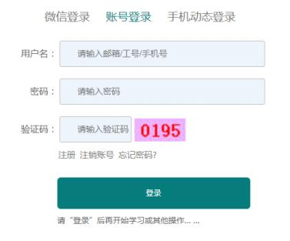

备注：已在教师在线学习中心注册的老师请用原账号和密码登录，如忘记账号请拨打400-6699-800 申请人工协助找回。

2.学员如何选课报名？

院校教师在线学习中心课程一般由“网培中心资源”、“校本资源”、

“马工程思政课”下 3 个不同的分支资源组成：

（1）“网培中心资源 ”是指学校建立院校教师在线学习中心所购买的网培中 心资源， 参训教师可在“网培中心资源”范围内选定学习内容， 其所获学时可在

平台内积累并申请网培中心电子证书。

（2）“校本资源 ”是指院校教师在线学习中心所属院校自行制作的学习资源， 院校上传后， 参训教师可在“校本资源”范围内选定学习内容， 其所获学分可在

平台内积累，由所在院校认定其学习经历，一般不可申请网培中心电子证书。

（3）“马工程思政课”是指紧密围绕《习近平总书记教育重要论述讲义》 内 容，面向承担马工程教材相关课程授课任务的全体任课教师所提供的一批在线培

训学习资源。

学员登录网站后， 根据首页快捷导航或个人中心菜单栏， 点击【课程资源】， 选择一门或多门课程。学员可根据课程类型、课程学时数以及系统提供的智能排 序机制，筛选适合自己的培训资源，选择后，通过点击 “我要报名”和“确认 报名”完成报名操作。部分由学校管理员预设的培训资源， 学员可在“培训课单”

频道内， 一键选报所有应修的专题课程。

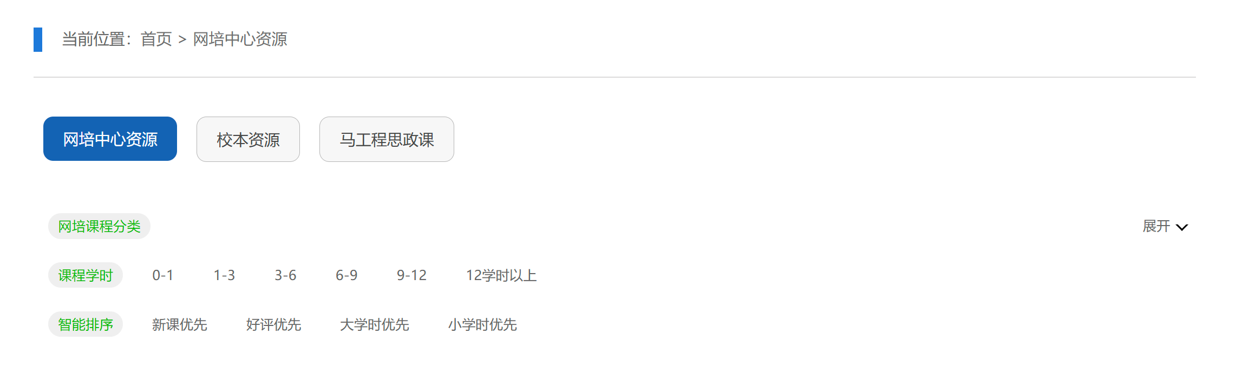

部分省市、院校根据自身实际情况，利用培训平台开办专项培训，指定特定 参训人员特别是新教师进行系统性线上学习。该类可在学校的统一安排下，进入

培训平台专项频道参训。 具体情况，请以院校管理员通知为准。

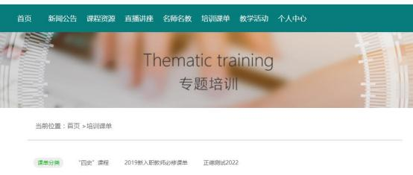



3.学员如何进入学习？

学员登录院校教师在线学习中心后， 先期完成课程报名。随后， 进入个人中 心， 点击【我的培训课程】进行学习。 在学员同时选报多门课程时，同样利用该 区域进入相应的课程。 不同发布渠道的课程内容，标题名称前通过“来源标注”

加以区分，如：公开、校本、网培等。

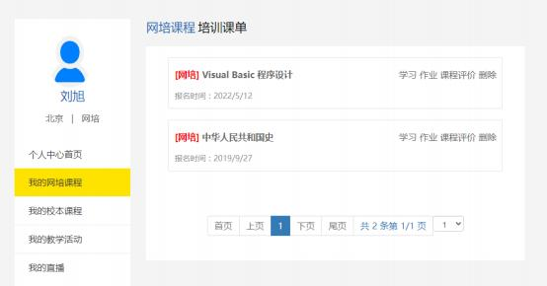

4.如何参加学校组织的线下活动

学员参加本校管理员发起的线下教学活动，可以通过网站主页的【教学活动】

频道进入。其所获学分可在平台内积累，由所在院校认定其学习经历。



5.如何参加直播讲座

参训学员可以通过【直播讲座】频道参加网培中心开办的直播讲座或由学校 管理员申请开设的各类直播课程、讲座、活动。参加讲座的学员应该在相应页面

提前报名，否则学时无法认定。

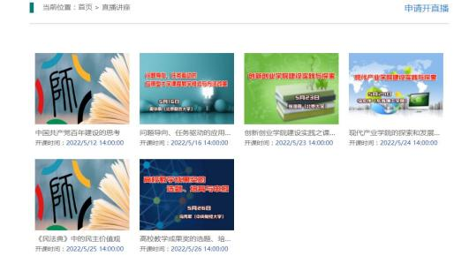

【直播讲座】频道内由网培中心开办的直播讲座，学员报名并全程参加后， 每个记 0.3 学分（1.5 学时），可在个人中心内“我的学分明细”中查询学分记

录， 该次讲座所对应的学时可在“在线打印电子证书模块”备选。

6.如何申请开设直播讲座

网培中心面向特定院校平台开放直播讲座开办申请。其中， 直播讲座预约功 能，开放给所有平台使用教师， 教师可在“直播讲座”频道和“个人中心”中“我 的直播”进行直播开办申请。经学校管理员审核后， 网培中心会进行统筹安排进

行直播。

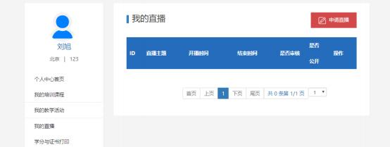

7.如何获取培训通知及活动信息

学员可通过【新闻公告】频道或进入个人中心获取培训通知及活动信息。新

闻公告频道主要展示由学校和网培中心发布的各类教育资讯、活动通知等有关内

容。不同发布渠道的公告内容，标题名称前通过“来源标注”加以区分。

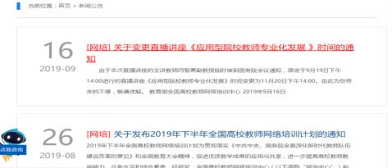

8.学员如何与名师沟通、参与培训师选拔培育

学员可以通过【名师名教】与名师沟通、参与培训师选拔培育。 该频道内的 名师资源由网培中心以及院校管理员分别提供。专家资源分为“校本专家”以及 “网培专家”两部分。该频道旨在为平台院校提供展示本校优质师资的平台， 参 训教师可以在该板块下， 面向自身专业领域， 就参训意向、问题交流向校内外专 家提出具体需求。同时可以向学校管理员申请成为本校培训师， 以校本专家身份

参与线上线下的教师发展活动。



9.学员如何获得学时（学分）

学员参与网培中心培训内容、校本培训内容、在个人中心进行的校外活动均 可在培训平台内予以记录。属于网培中心提供的学习资源，可在本平台以证书形

式获取学时认定证明。学习内容由学校自主安排的， 学时（学分） 由学校自主认

定。

学员应和学校有关部门了解本年度需要完成的受训任务总量，随后在平台内 选择学习资源（网培资源） 并完成该内容的全部视频章节以及总结作业。当两部 分内容均完成后，本资源的有效学时（学分）计入“在线打印电子证书”备选。 虽已计入“总学分”或“当前实际剩余学分”但不满足前述条件的过程性学分不

具备证书打印资格。

学员在本系统外进行的其他继续教育经历，可通过“校外活动学分申报 ” 板块进行申请， 但该板块记录到的学时不可在本系统内申请证书， 仅供该校管理

人员参考、统计。

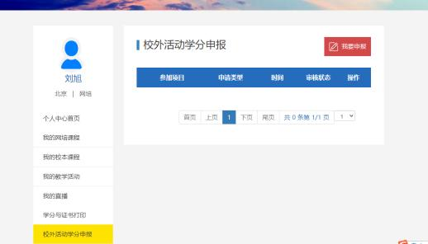

10.学员如何查询学时（学分）及历史证书

学员进入【学习中心】，点击页面左侧的“学分与证书打印”，即可看到您的

“证书打印记录”和“我的学时明细”。点击相应模块可以看到历史记录。

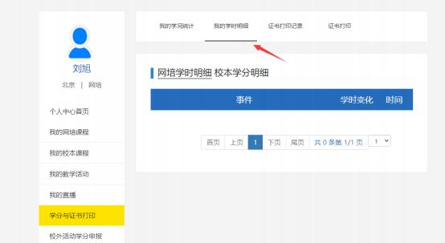

11.学员如何提交作业

学员进入个人中心， 在“我的培训课程”模块下， 即可查询正在学习的课 程， 点击课程标题后的“作业”图标， 进入作业提交页面。 提交作业是本资源具

备证书申请资格的必要组成部分。

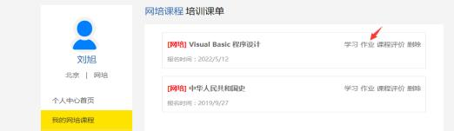

12.学员如何打印证书

学员根据学校要求， 自行在平台学习。资源属于网培中心认定范围的， 可在

个人中心“学分与证书打印”模块申请电子证书。

可申请的学时以学员已计入“在线打印电子证书”模块的有效学时（学分）

组为备选，在不超过 “您剩余可打印”的范围内进行自主选择。学员申请的学

时证书应符合本校师资部门对学员受训总学时的基本要求。单次申请证书时， 如 学员申请的学时总量超过“您剩余可打印”的余额且超出范围大于 2 学时的， 证 书申请将不被批准。（如学校下达的参训任务为 50 学时， 一般建议学员申请证书

时选定 50.0-52.0 学时的申请区间进行证书打印。）

证书申请可分单次或多次操作。证书生成后，已学完的课程计入证书， 备选 列表内该资源将不再显示。原则上， 多张学时证书可叠加使用。如证书记载的学 员姓名、学时年份发生错误， 学员应通过校级管理员将证书错误的情况及时报备。

经学校申请，网培中心可对证书中的需要调整的信息点进行修改并备案。

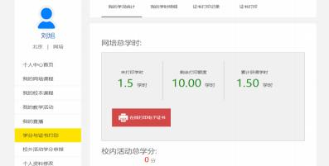

学员如点击【学时证明打印】后打印不成功， 但学分已扣除，可进入学习中 心，点击【我的证书】 --【证书打印记录】，预览或者下载，进行再次打印。 已

生成的证书不得撤销。

13.如何使用微信端进行学习

学员可通过网培中心微信公众号进入本校院校教师在线学习中心进行学习。 学员可在微信中搜索【全国高校教师网络培训中心】或者扫描下图二维码关注网 培中心公众号， 进入点击下方【学习中心】按钮，选择【校级平台】，学员可通

过短信动态登录或输入用户名密码登入所属院校教师在线学习中心。

如果您在 PC 端未完首次登录确认，学员应在电脑端完成首次登录后，再尝

试使用移动端学习系统。

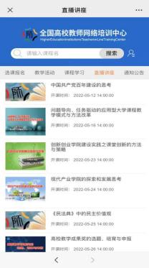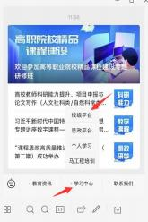

学员在微信端可以完成选课、报名、 学习等基本操作，操作相对直观简单。 在移动端学习时，提示大家参照 PC 端介绍的版块规则，通过点选已选课程，进 入该课程的“课程章节”逐节、逐课的完成有关学习任务。 现阶段，移动端提交

作业及打印证书环节仍在开发当中，请参训教师进行以上环节时使用电脑端。

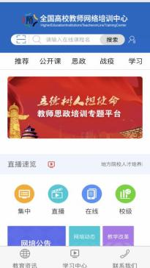



14.部分常见问题及解决方案

|  |  |
| --- | --- |
| 常见问题描述 | 解决方案 |
| 进入平台后点击按钮无反应、部分功能失 效、无法播放视频 | 将浏览器设置为兼容性模式再进行选课/播放 视频操作，建议更换浏览器。 |
| 黑屏或视频画面卡，播放中断不能完成进 行，有声音没画面，拖动进度条无效 | 建议您检查网络稳定性（是否共享带宽被多人 使用）， 停止可能进行的下载动作，清空浏览 器缓存。 |
| 视频播放后，该章节始终无法认定学习完 成（章节名不变绿，不计学分） | 建议更换浏览器，播放时不要拖拽、快进时间 线。 |

